关于对GitHub的一些了解

一．GitHub中基本概念

Repository(仓库)
在GitHub上要开源一个项目，必须要新建一共Repository。

Star（收藏）

Fork（复制克隆项目）
张三做了一个项目，李四想要以这个人做的项目为基础来做一些改进，然后应用到自己的项目中，这个时候李四可以fork张三的项目，然后，李四的GitHub主页上就多了一个项目。李四可以随心所欲的去改进，但不会对原有项目的代码和结构造成影响。即fork来后的项目是独立于原有项目的。

Pull request（发起请求）
这个是基于上面的fork的，还是上面的那个例子，如果李四改进完后觉得改进后的项目很不错，想要合并到原有的项目中，李四就可以向张三发起请求，张三收到请求后并仔细review李四的代码后决定可以，这时张三就可以接受请求并改进原有的项目。

Watch（关注）

Issue（事务卡片）
张三开源了一个项目，李四发现了项目中有bug，或者某些地方做的不好，李四就可以给张三发起一个issue，讨论并解决问题后就可以close掉。
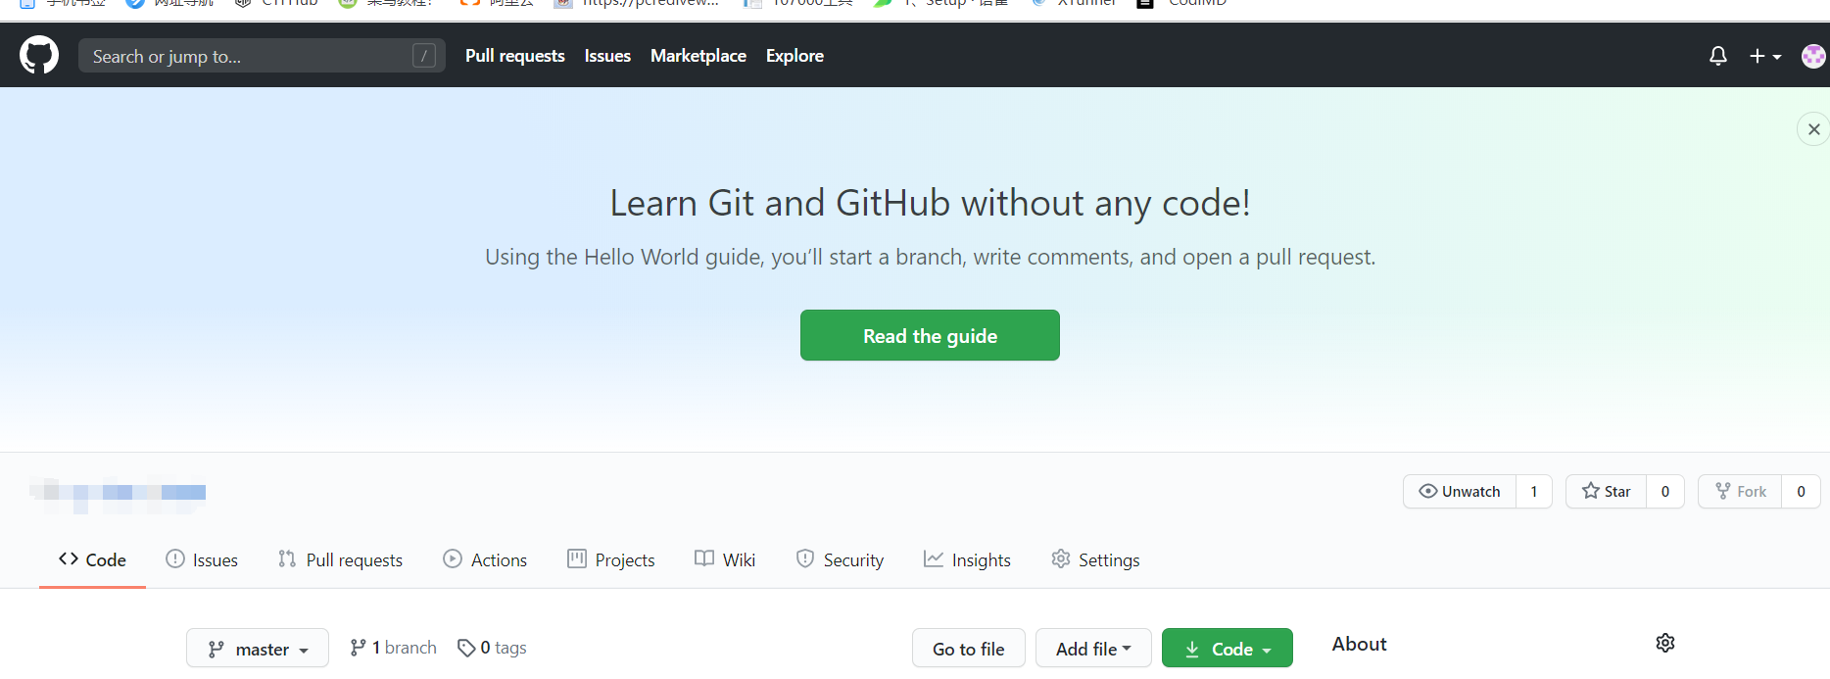

二．创建，修改，删除Respository和项目
1.创建
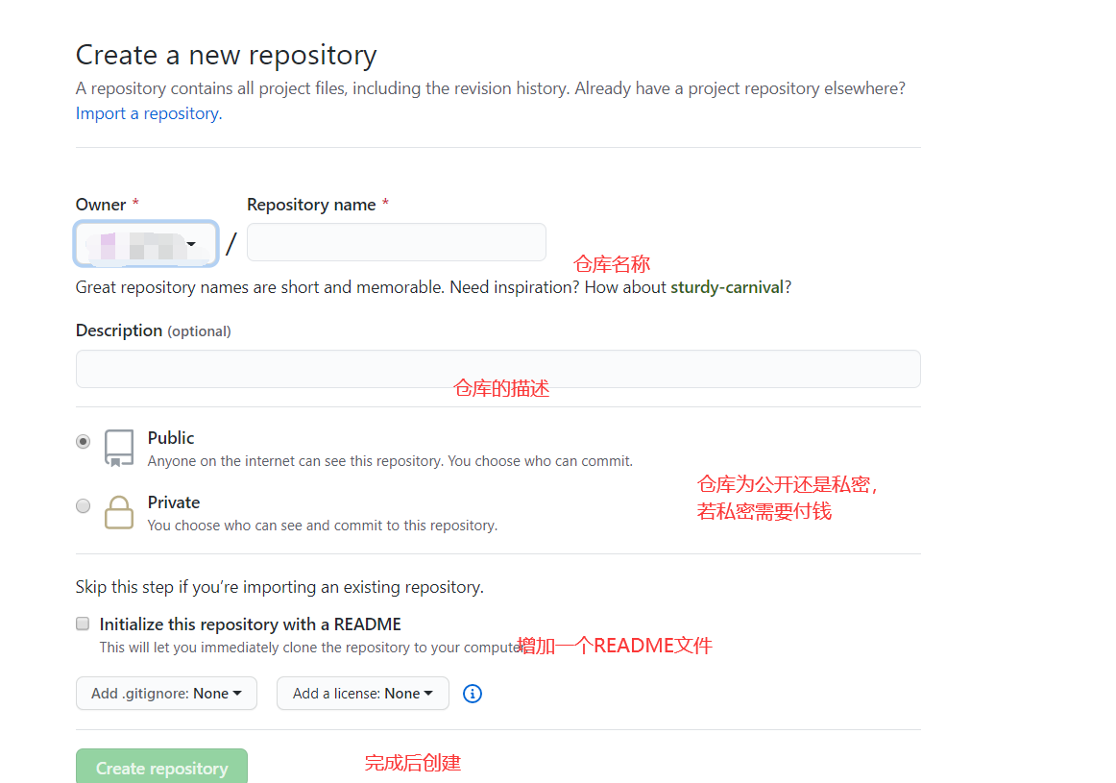
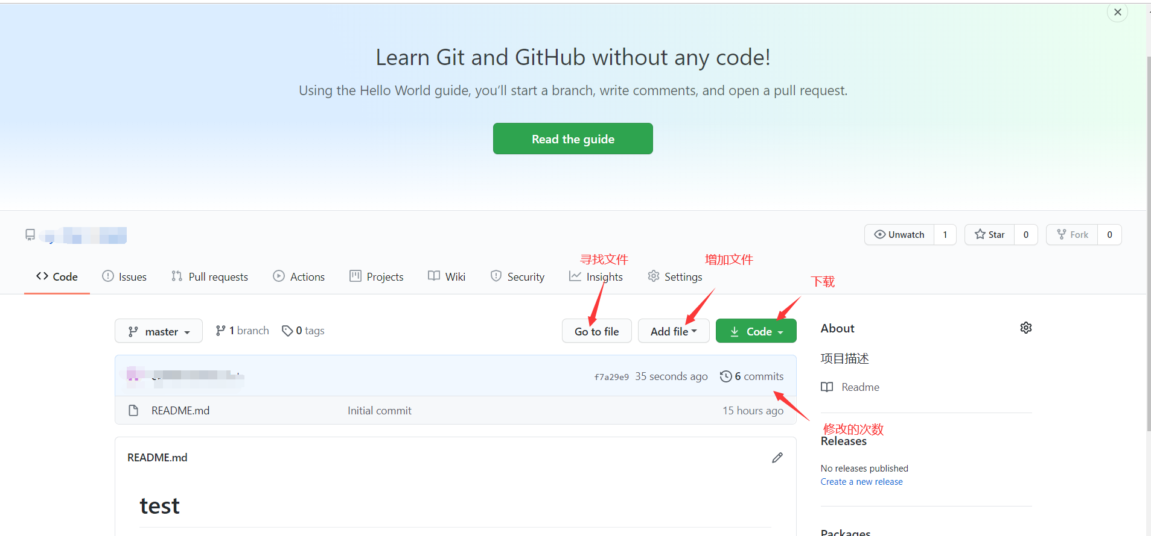
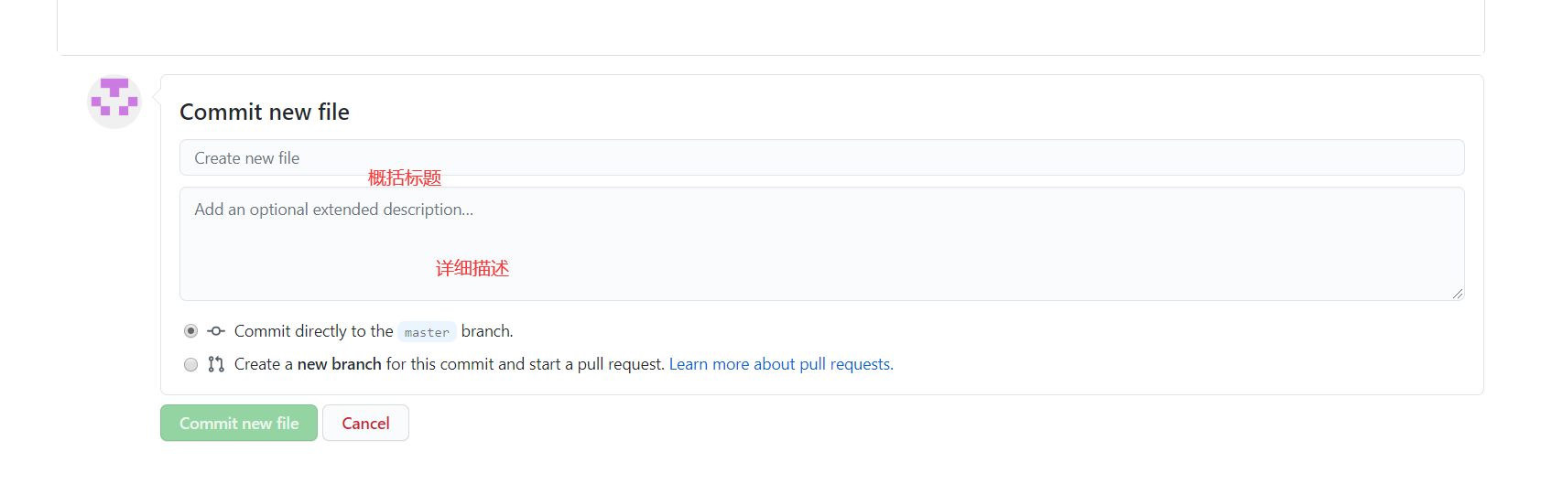
2.修改和删除
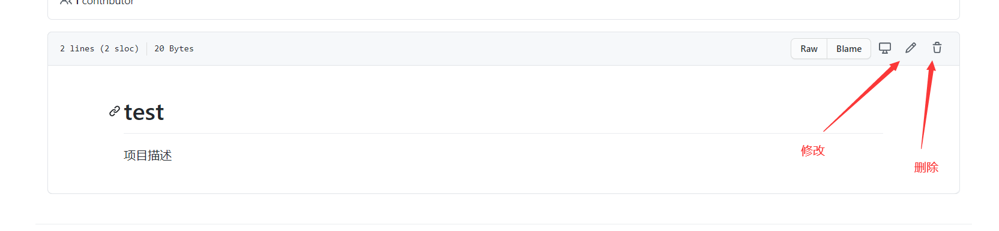

三．利用GitHub搭建网站（搭建个人网站）

个人站点访问：
http://用户名.github.io

搭建步骤：
- 创建个人站点----新建仓库（仓库名必须是【用户名.github.io】）
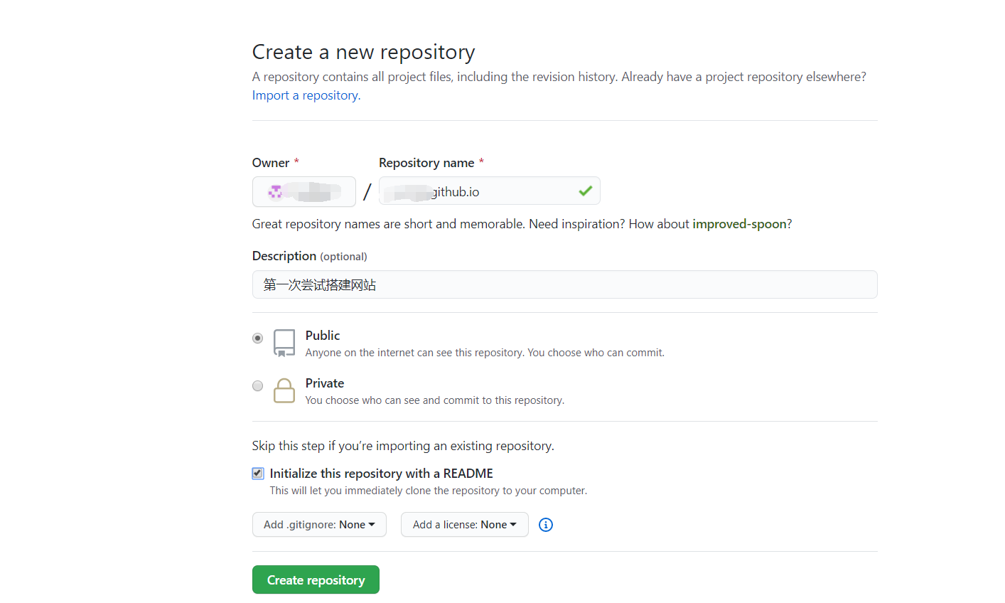
- 在仓库下新建index.html
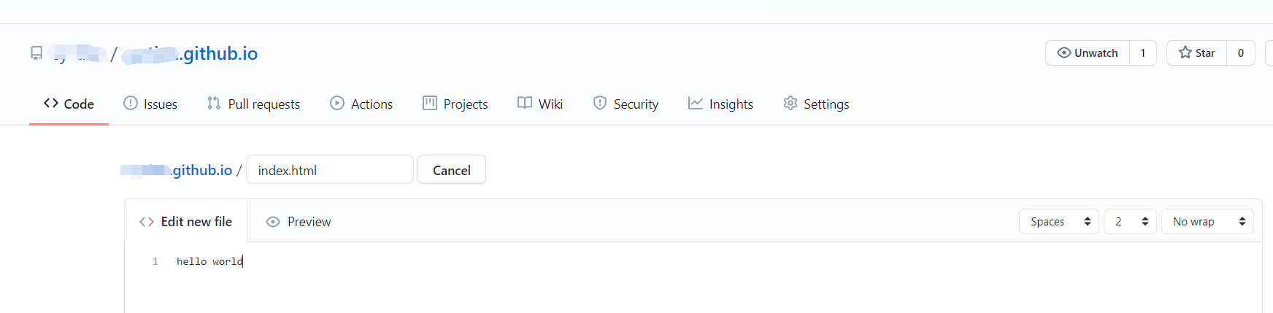
3)访问网站
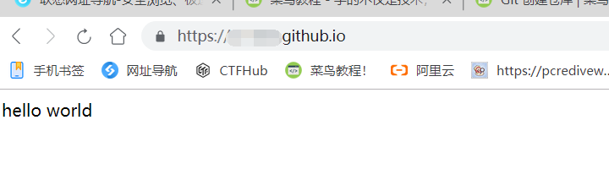
注意：github.pages只支持静态网页
仓库里面只能是index.html文件

项目网页搭建
- 进入主页点击setting
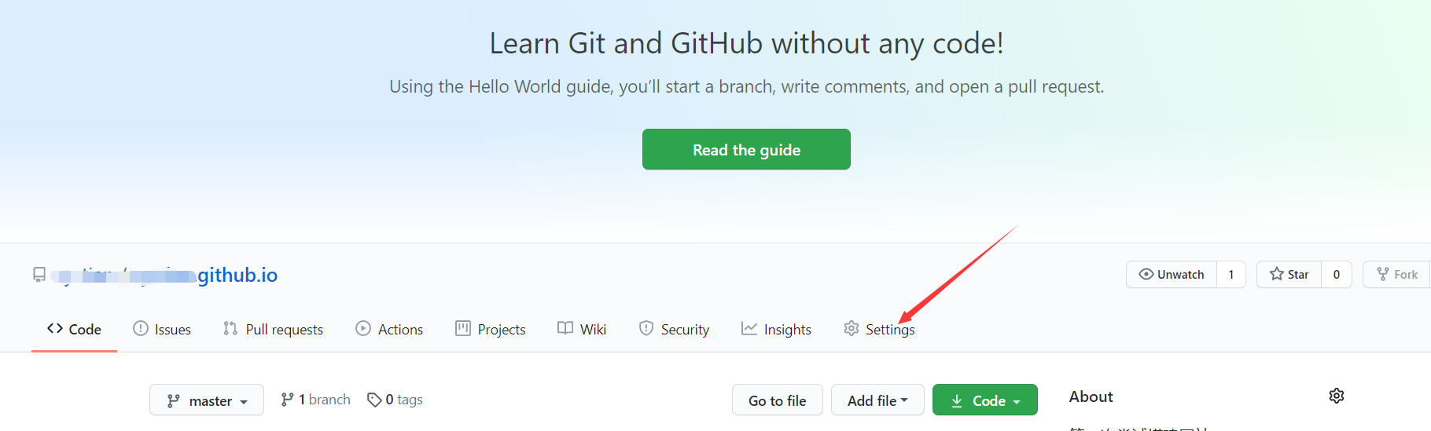
- 找到Launch automatic page generator并点击来自动生成网页
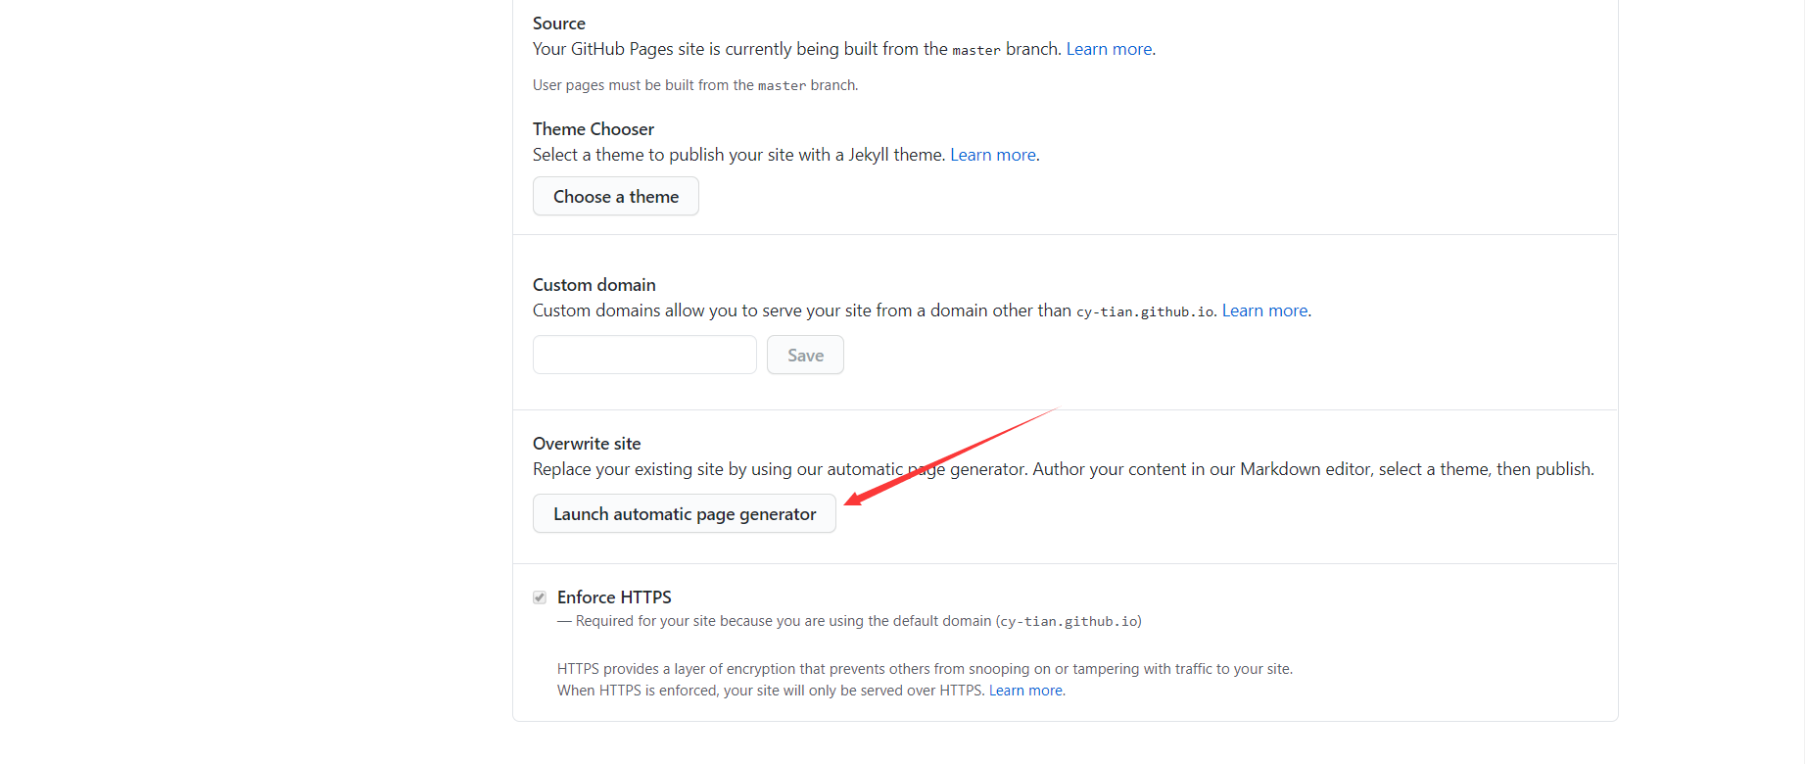
3）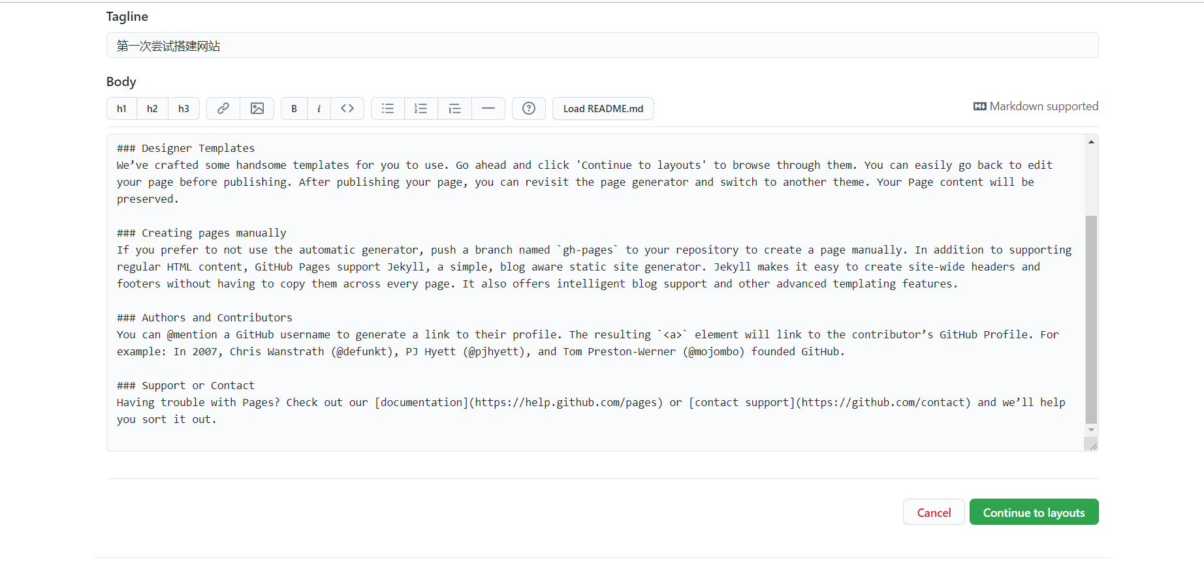
Body里面的内容可自行修改
- 选择主题
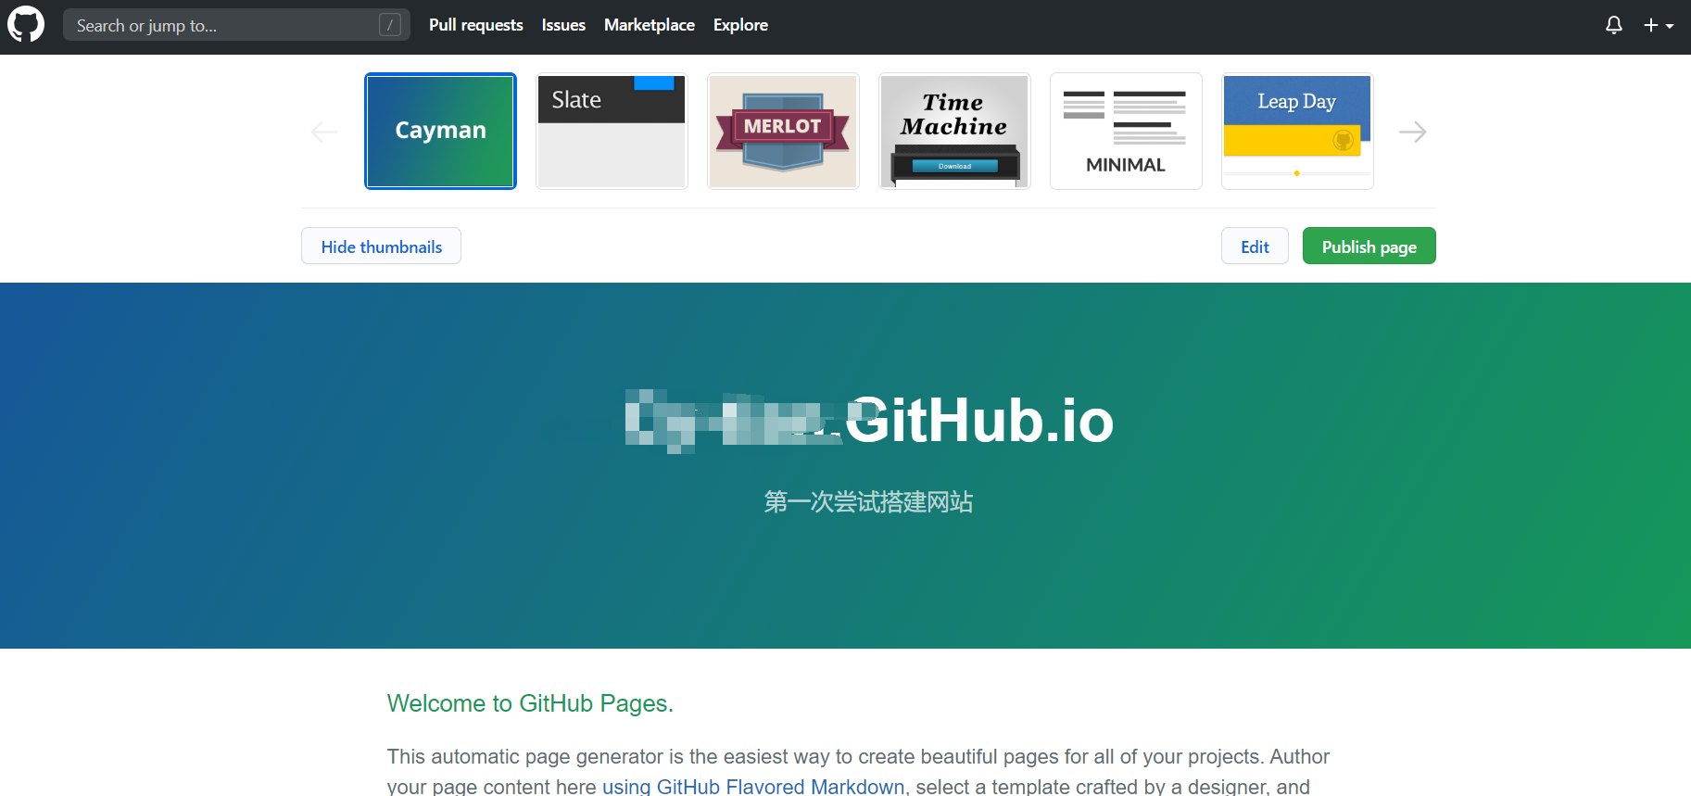
- publish page

访问：http://用户名.github.io/文件名/
